section8 Pipeline SUMMARY 8-1
P 8-1
ipeLine Summary 8-1
Introducción 8-1
Informe Costos de Envío por Proveedor 8-1
Informe Orden de Pedidos 8-1
Gráfica de Consumo/Exporte 8-1
Gráfica Años Protección Pareja (APP) 8-1
Acceso al Módulo PipeLine Summary 8-1
Seleccionando Programas 8-2
Agregando Programas 8-2
Creando Informes y Gráficas 8-3
Informe Costo de Envíos por Proveedor 8-4
Informe de Orden de Pedidos 8-5
Gráfica Consumo/Exporte 8-6
Tipo de Gráfica 8-7
Exportando los Datos del Resumen de la Gráfica de Consumo/Exporte 8-8
Gráfica de Años Protección Pareja (APP) 8-9
Creando la Gráfica APP 8-9
Mostrando el Resumen de la Gráfica APP 8-11
Exportando la Gráfica APP 8-11
Gráfica APP 8-12
FPPMES 8-12
Para Tener una Vista Previa e Imprimir un Informe o Gráfica 8-12

FILE IS APPEND-C.DOC (SPANISH VERSION)

Pipeline SUMMARY

IGNORE THIS PAGE

Figura 8-1 — Ventana Seleccione Programas 8-2
Figura 8-2 — Ventana ID del Programa 8-3
Figura 8-3 — Ventana Costos de Envíos por Proveedor de PipeLine Summary 8-4
Figura 8-4 — Ventana Informe Orden de Pedidos de PipeLine Summary 8-6
Figura 8-5 – Ventana Gráfica de Consumo del PipeLine Summary 8-7
Figura 8-6 — Opciones del recuadro Gráfica 8-7
Figura 8-7 — Opciones del recuadro Pronósticos 8-8
Figura 8-8 — Ventana Output 8-8
Figura 8-9 — Ventana Gráfica APP del PipeLine Summary 8-10
Figura 8-10 — Selección de tipos de gráfica 8-10
Figura 8-11 — Presentación de la Gráfica APP 8-11
Figura 8-12 — Ventana Exporte Datos APP 8-11

IGNORE THIS PAGE

P

ipeLine Summary

Introducción
Esta opción (solamente se puede obtener en idioma inglés), está dirigida a los gerentes de los programas y/o consultores, los cuales son responsables de administrar diversos programas a los que el PipeLine les da seguimiento. El PipeLine Summary consolida la información proveniente de programas seleccionados, y organiza los datos de manera que puedan ser presentados en gráficas o informes seleccionados.

Las siguientes gráficas e informes están disponibles:

Informe Costos de Envío por Proveedor
Este informe es similar al informe Resumen de Envíos de PipeLine con la diferencia de estar consolidado por programas. Presenta el costo de los envíos, incluso el costo del producto y el flete del envío, respecto a los proveedores seleccionados, la condición de los envíos seleccionados.

Informe Orden de Pedidos
Este informe es similar al informe Orden de Pedidos de PipeLine con la diferencia de estar consolidado por programas. Presenta las cantidades y el costo de los pedidos respecto a los proveedores seleccionados, la condición de los envíos seleccionados.

Gráfica de Consumo/Exporte
Esta gráfica es similar a la gráfica de Consumo de PipeLine con la diferencia de estar consolidado por programas. Genera una gráfica de barras, mensual o trimestral, presentando el consumo real y estimado por producto o tipo seleccionado. Esta opción también le permite exportar los datos consolidados.

Gráfica Años Protección Pareja (APP)
Esta gráfica es similar a la gráfica Años Protección Pareja (APP) de PipeLine con la diferencia de estar consolidado por programas. Genera una gráfica de barras, mensual o trimestral, presentando datos reales y estimados (APP) por producto o métodos seleccionados.

Acceso al Módulo PipeLine Summary
Se puede tener acceso al módulo PipeLine Summary.

Desde la Barra de Menú:

- Haga clic con el cursor apuntando en la opción Herramientas (Tools) de la Barra de Menú para mostrar el menú desplegable Herramientas (Tools).

- Haga clic con el cursor apuntando en la opción PipeLine Summary del menú desplegable para mostrar la ventana menú del PipeLine Summary.

Seleccionando Programas
La opción Seleccione Programas (Select Programs), le permite seleccionar los programas que desea consolidar. Usted debe seleccionar el programa o programas que desea consolidar, antes de que pueda crear los informes o las gráficas.

Desde el menú PipeLine Summary:

- Haga clic con el cursor apuntando en el recuadro Seleccione Programas (Select Programs).

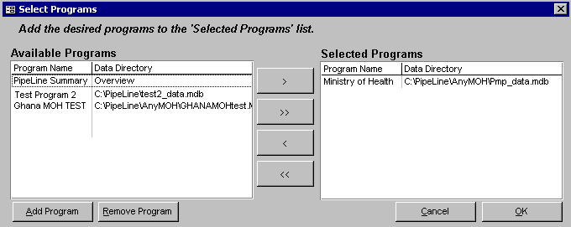
Figura 8-1 — Ventana Seleccione Programas sum-2.bmpPipeLine presenta la ventana Seleccione Programas (Select Programs) (vea la Figura 8-1).

Si el programa o programas que necesita consolidar no aparecen en la lista de programas disponibles, usted puede agregarlo(s).

Agregando Programas
Use el recuadro Agregue Programas (Add Programs) para agregar programas, seleccionados para consolidarlos.

- Haga clic con el cursor apuntando en el recuadro Agregue Programas (Add Programs).

PipeLine presenta la ventana Cargue la Base de Datos (Load Database).

- Localice el archivo de datos correspondiente al programa que desea agregar.

- Haga clic con el cursor apuntando al programa que desea agregar, luego haga clic con el cursor apuntando en el recuadro Abrir (Open).
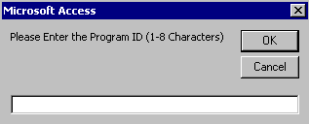
Figura 8-2 — Ventana ID del Programa sum-add3.bmp
PipeLine presenta una ventana similar a la Figura 8-2 para que usted pueda asociar un número de identificación (ID) de ocho caracteres con el programa seleccionado.

- Ingrese los ocho caracteres del ID del programa.

- Haga clic con el cursor apuntando al recuadro OK para guardar el número de ID, y cierre la ventana ID del Programa.

El programa seleccionado aparece en la ventana Programas Disponibles (Available Programs), en la ventana Seleccione Programa (Select Program).

- Repita el proceso hasta que haya agregado todos los programas que necesita.

Cuando su lista esté completa, usted debe seleccionar los programas que necesita consolidar para generar los informes. Esto se puede llevar a cabo de dos maneras:


- Haga clic con el cursor apuntando en el recuadro Seleccione Todos (Select All), para trasladar los programas que están en la ventana Programas Disponibles (Available Programs) a la ventana Programas Seleccionados (Selected Programs).
O, haga clic con el cursor apuntando en el programa que necesita, haga clic con el cursor apuntando en el recuadro Seleccione (Select) para trasladarlo de la ventana Programas Disponibles (Available Programs) a la ventana Programas Seleccionados (Selected Programs).

- Repita el proceso según sea necesario.

Después de seleccionar los programas que necesita:

- Haga clic con el cursor apuntando en el recuadro OK para consolidar los datos y regresar al menú PipeLine Summary.

 | Si usted hace cambios en los datos de un programa en el PipeLine, debe volver a cargar el programa en el PipeLine Summary, para asegurar que los cambios se encuentran en los resúmenes de las gráficas e informes.

Creando Informes y Gráficas
Usted puede crear informes y gráficas desde PipeLine.

Informe Costo de Envíos por Proveedor
El informe Costos de Envíos por Proveedor agrupa las cantidades enviadas y los costos por proveedor, del método, producto, programa y condición.

Esto es de utilidad si usted tiene envíos provenientes del mismo proveedor que van a diversos programas, y usted necesita saber el total de los envíos y los costos asociados a ellos, respecto a cada proveedor.

Use este informe para revisar la información de los envíos (incluso planes y presupuestos) respecto a una serie de programas seleccionados.

Desde el menú PipeLine Summary:

- Haga clic con el cursor apuntando en el recuadro Informe Envíos por Proveedor (Shipments by Supplier Report).

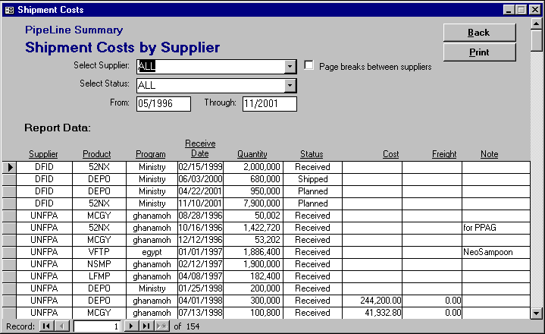
Figura 8-3 — Ventana Costos de Envíos por Proveedor de PipeLine Summary sum-ap3.bmpPipeLine presenta los envíos y los costos asociados a ellos. La Figura 8-3 presenta la ventana Costos de Envíos por Proveedor (Shipment Costs by Suplier), la cual aparece después de crear el informe. Usted puede crear informes de costos de envíos respecto a otros proveedores desde esta ventana.

El informe Costos de Envíos por Proveedor (Shipment Costs by Supplier) dado por el sistema (default) está ajustado para todos los productos y todas las condiciones de envíos, reflejando un período de 5 años Para limitar el alcance del informe:

- Haga clic con el cursor apuntando en la celda Seleccione Proveedor (Select Supplier), y seleccione un proveedor del menú desplegable.

- Haga clic con el cursor apuntando en la celda Seleccione Condición (Select Status), y seleccione la condición del envío que desea.

- Haga clic con el cursor apuntando en la flecha de la celda Desde (From), y anote la fecha en la cual comienza el informe.

- Haga clic con el cursor apuntando en la flecha de la celda Hasta (Through), y anote la fecha en la cual termina el informe.
 | Siempre ingrese cuatro dígitos para indicar el año (por ejemplo, 2003, 2004, 2005, etc.)

La celda Corte de Página entre Proveedores (Page break between suppliers), le permite incluir cortes de página después de cada proveedor incluido en el informe (cuando el informe se genera para más de un proveedor).

- Haga clic con el cursor apuntando en la celda Corte de Página entre Proveedores, para incluir un corte de página después de cada proveedor.

Vea la página 20 para obtener información sobre como imprimir el informe Costos de Envíos por Proveedor (Shipment Costs by Supplier).

Informe de Orden de Pedidos
El informe Orden de Pedidos agrupa los envíos por condición, proveedor, método y producto. Los Envíos cuya condición es planeado (planned) se agrupan bajo “nuevos pedidos solicitados en esta orden”. Los Envíos cuya condición es enviado (shipped) u ordenado (ordered) se agrupan bajo “confirmación de Envíos previamente ordenados y esperados”. Los Envíos cuya condición es recibido (received) se agrupan bajo “Envíos recibidos (en el informe)”.

Este informe es de utilidad si usted tiene envíos destinados a diversos programas y necesita examinar cuales son los envíos que van a ser ordenados o confirmados con los proveedores o donantes.

Use este informe para revisar la información sobre la condición de los envíos (incluso planes y costos) para una serie de programas seleccionados. Seleccione a un solo proveedor. Preséntele este informe a ese proveedor para ordenar los envíos planeados, confirmar envíos previamente ordenados, y confirmar la recepción de los envíos recibidos del proveedor durante el período del informe.

Desde el menú PipeLine Summary:

- Haga clic con el cursor apuntando en el recuadro Informe Orden de Pedidos (Shipment Order Report).

PipeLine presenta los pedidos, así como los datos asociados a los programas seleccionados. La Figura 8-4 presenta la ventana Informe Orden de Pedidos. El informe Orden de Pedidos dado por el sistema (default) está ajustado para todos los productos y todas las condiciones de envíos, reflejando un período de 5 años.

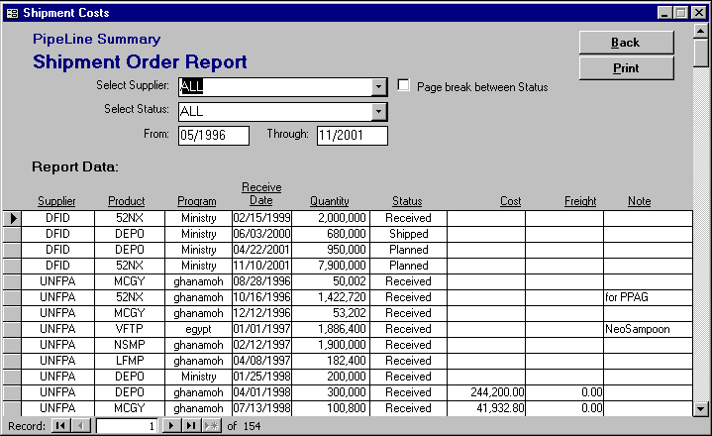
Figura 8-4 — Ventana Informe Orden de Pedidos de PipeLine Summary aorder1a.bmp
Para limitar el alcance del informe:

- Haga clic con el cursor apuntando en la celda Seleccione Proveedor (Select Supplier), y seleccione un proveedor del menú desplegable.

- Haga clic con el cursor apuntando en la celda Seleccione Condición (Select Status), y seleccione la condición del envío que necesita.

- Haga clic con el cursor apuntando en la flecha de la celda Desde (From), y anote la fecha en la cual comienza el informe.

- Haga clic con el cursor apuntando en la flecha de la celda Hasta (Through), y anote la fecha en la cual termina el informe.
 | Siempre ingrese cuatro dígitos para indicar el año (por ejemplo, 2003, 2004, 2005, etc.).

La celda Corte de Página entre Condiciones (Page break between Status), le permite incluir cortes de página después de cada condición de envío incluida en el informe (cuando el informe se genera para más de una condición de envío.

- Haga clic con el cursor apuntando en la celda Corte de Página entre Condiciones, para incluir un corte de página después de cada condición.

Vea la página 20 para obtener información sobre como imprimir el informe Orden de Pedidos.

Gráfica Consumo/Exporte
La Gráfica de Consumo agrupa los datos de consumo por ID del producto o ID del método.

Use esta gráfica para comparar acciones y tendencias de consumo relacionadas por producto o método, para los diversos programas.

Si usted selecciona Método (Method), los colores y la inscripción le van a indicar qué producto y qué método está representado por cada barra. Si usted selecciona Método y Detalle del Programa (Program Detail), usted verá las acciones relacionadas a cada programa, pero no el producto.

Esto es de utilidad cuando los programas usan diferentes productos que son comparables, por lo tanto, la distinción por método es de mayor utilidad que la distinción por producto.

Desde el menú PipeLine Summary:

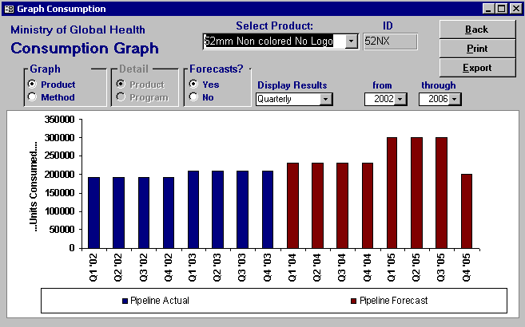
- Figura 8-5 – Ventana Gráfica de Consumo del PipeLine Summary sum-ap2.bmpHaga clic con el cursor apuntando en el recuadro Gráfica Consumo/Exporte (Consumption Graph/Export).

La gráfica está basada en el último producto/método y periodo actualizado o generado. La Figura 8-5 presenta la ventana la Gráfica de Consumo, la cual aparece después de crear la gráfica. Use esta ventana para crear gráficas respecto a otros productos o métodos.

Tipo de Gráfica
Esta sección de la ventana le permite determinar el tipo de gráfica que usted va a generar. Sus opciones son Producto o Método.

- Para crear una gráfica por producto, haga clic con el cursor apuntando en la flecha de la celda seleccione producto, y seleccione un producto del menú desplegable.
O, haga clic con el cursor apuntando en la celda Método (bajo Gráfica, vea la Figura 8-6). Haga clic con el cursor apuntando en la flecha de la celda Seleccione Método (Select Method), y seleccione un método del menú desplegable para crear una gráfica por método.

Cuando usted genera una gráfica de consumo por método, el recuadro Detalle (Detail) de la ventana Gráfica de Consumo (Consumption Graph) se activa (vea la Figura 8-6). El producto lo da el sistema (default), permitiéndole a usted generar una gráfica por productos asociados con un método seleccionado.
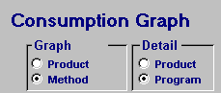
Figura 8-6 — Opciones del recuadro Gráfica

Para crear una gráfica para todos los productos de un método específico, consolidando los programas:

- Haga clic con el cursor apuntando en la celda Programa (Program) (bajo Detalle, vea la Figura 8-6).

- Haga clic con el cursor apuntando en la flecha de la celda Seleccione Método (Select Method), y seleccione un método del menú desplegable.

Sin considerar cual es el tipo de gráfica que usted desea, seleccione las opciones restantes.

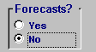
Figura 8-7 — Opciones del recuadro Pronósticos sum-4.bmpLo dado por el sistema, respecto la gráfica, incluye pronósticos de consumo. Para crear una gráfica que excluya los datos sobre pronósticos:

- Haga clic con el cursor apuntando en la celda No (vea la Figura 8-7).

- Haga clic con el cursor apuntando en la flecha de la celda Muestre Resultados (Display Results), seleccione Mensual (Monthly) para presentar los datos por mes o Trimestral (Quarterly) para presentar los datos por trimestre.

El periodo del informe dado por el sistema (default) es de cinco años (el año en curso, los dos años anteriores y los dos años siguientes). Para cambiar el período del informe dado por el sistema (default):

- Haga clic con el cursor apuntando en la flecha de la celda Desde (From), y seleccione la fecha en la cual comienza el período del informe.

- Haga clic con el cursor apuntando en la flecha de la celda Hasta (Through), y seleccione la fecha en la cual termina el período del informe.

Vea la página 20 para obtener información sobre como imprimir la gráfica Consumo.

Exportando los Datos del Resumen de la Gráfica de Consumo/Exporte
El Resumen de los Datos de la Gráfica de Consumo (PipeLine Summary Consumption Graph Data) se puede exportar para que se use con Microsoft Excel o cualquier otro software de análisis. Después de crear una gráfica de consumo por producto o método:
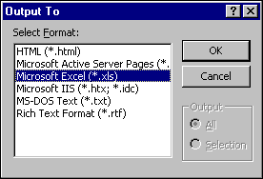
Figura 8-8 — Ventana Output

- Haga clic con el cursor apuntando en el recuadro Exporte (Export).

PipeLine presenta la ventana Output (vea la Figura 8-8).

- Haga clic con el cursor apuntando en el tipo de archivo que se va a usar para exportar los datos.

- Haga clic con el cursor apuntando en el recuadro OK.

PipeLine abre otra ventana Output, para que usted pueda nombrar y guardar el archivo de exportación.

- Haga clic con el cursor apuntando en el recuadro OK.
O, haga clic con el cursor apuntando en la celda Nombre del Archivo (File Name), y anote el nuevo nombre del archivo que va a exportar.

- Haga clic con el cursor apuntando en el recuadro OK, y para guardar la Gráfica de Consumo.

- Haga clic con el cursor apuntando en el recuadro Regresar (Back), para regresar al menú PipeLine Summary.

Gráfica de Años Protección Pareja (APP)
La gráfica Años de Protección Pareja (APP) convierte los datos de consumo mediante el factor APP asociado con el método.

Use esta gráfica para evaluar y comparar la amplitud de la cobertura en los programas provista por el producto o método. El factor APP está basado en el porcentaje de un año, durante el cual cada unidad contada de un método proporciona protección anticonceptiva, si se usa apropiadamente.

Usted puede comparar los resultados de la cobertura a lo largo del tiempo que tienen los programas, aunque se cambie la combinación de los métodos. Es posible que un programa de mercadeo social pueda distribuir más unidades y mayor volumen, y tal vez, proporcione más valor con métodos tales como condones y métodos orales. Sin embargo, un análisis de los factores APP puede indicar que la clínica de un programa de una ONG o del Ministerio de Salud logra tener mayor cobertura porque los factores APP de los métodos a largo plazo, tales como Norplant, Depo-Provera® y DIU, son mayores.

Use esta gráfica en la evaluación y monitoreo de la cobertura del programa o de la cobertura nacional, así como de sus logros.

Creando la Gráfica APP
Usted puede crear una gráfica APP de la siguiente manera.

Desde el menú PipeLine Summary:

- Haga clic con el cursor apuntando en el recuadro Gráfica APP (CYP Graph).

La Figura 8-9 es un ejemplo de la ventana Gráfica Años de Protección Pareja del PipeLine Summary.
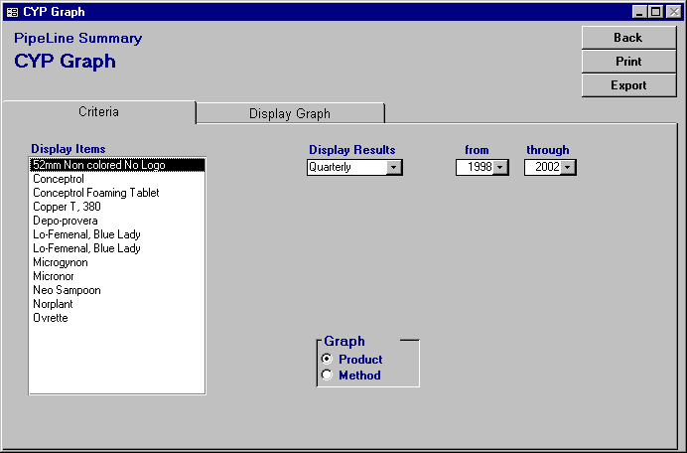
Figura 8-9 — Ventana Gráfica APP del PipeLine Summary

La celda Muestre Productos (Display Ítems) presenta los productos o métodos anticonceptivos que se pueden incluir en la gráfica.

- Haga clic con el cursor apuntando en la opción Método (Method bajo Gráfica [Graph]), vea la Figura 8-10 para crear una gráfica por método.
O, haga clic con el cursor apuntando en la opción Producto (Product bajo Gráfica [Graph]), vea la Figura 8-10 para crear una gráfica por producto.
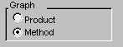
Figura 8-10 — Selección de tipos de gráfica

Después de determinar si la gráfica es para productos o métodos:

- Haga clic con el cursor apuntando en el producto (o método que desea incluir).

Para seleccionar diversos productos (o métodos):

- Mantenga la presión sobre la tecla Control (<Ctrl>), y haga clic con el cursor apuntando en cada producto o método que desea incluir en el informe.

- Haga clic con el cursor apuntando en la flecha de la celda Muestre Resultados (Display Results), seleccione Mensual (Monthly) para presentar los datos por mes o Trimestral (Quarterly) para presentar los datos por trimestre.

- Haga clic con el cursor apuntando en la celda Desde (From), seleccione del menú desplegable el año en el cual comienza el período del informe.

- Haga clic con el cursor apuntando en la flecha de la celda Hasta (Through), seleccione del menú desplegable el último año del período del informe.

Mostrando el Resumen de la Gráfica APP
Use la opción Muestre Gráfica (Display Graph) para examinar la gráfica APP antes de imprimirla.

- Haga clic con el cursor apuntando a la opción Muestre Gráfica.

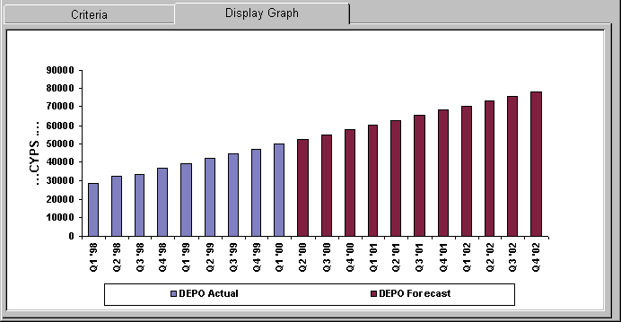
Figura 8-11 — Presentación de la Gráfica APP cyp-2.bmpSe genera y aparece la gráfica en la pantalla (vea la Figura 8-11).

Vea la página 20 para obtener información sobre como imprimir la gráfica Años de Protección Pareja PipeLine Summary.

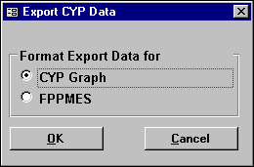

Figura 8-12 — Ventana Exporte Datos APP cyp-4a.bmpExportando la Gráfica APP
El recuadro Exporte (Export) le permite exportar los datos de una gráfica Años de Protección Pareja PipeLine Summary terminada. Después de crear la gráfica APP, usted puede exportar los datos de la siguiente manera:

- Haga clic con el cursor apuntando en el recuadro Exporte.

PipeLine presenta la ventana Exporte Datos APP (Export CYP Data) (vea la Figura 8-12). Use las opciones que aparecen en la ventana para organizar los datos en un formato de hoja de cálculo de Microsoft Office Excel.

Gráfica APP
Incorpora los factores APP en los totales del consumo, para usarlos en informes y gráficas ad hoc.

FPPMES
Organiza los datos para usarlos con el Sistema de Evaluación y Monitoreo del Programa de Planificación Familiar (Family Planning Program Monitoring and Evaluation System).

Lo dado por el sistema (default) es la gráfica APP.

- Haga clic con el cursor apuntando en el recuadro OK para aceptar lo dado por el sistema.
O, haga clic con el cursor apuntando en el recuadro FPPMES, y haga clic en el recuadro OK.

PipeLine presenta otra ventana Output, para que usted pueda nombrar y guardar el archivo exportado. El nombre del archivo exportado, dado por el sistema (default), aparece en la celda Nombre del Archivo (File Name).

- Haga clic con el cursor apuntando en el recuadro OK para aceptar lo dado por el sistema.
O, haga clic con el cursor apuntando en la celda Nombre del Archivo (File Name) y anote el nuevo nombre del archivo que va a exportar.

- Haga clic con el cursor apuntando en el recuadro OK para exportar y guardar la gráfica.

- Haga clic con el cursor apuntando en el recuadro Regrese (Back), para regresar al menú PipeLine Summary.

Para Tener una Vista Previa e Imprimir un Informe o Gráfica
El procedimiento para imprimir un informe o gráfica del PipeLine Summary, es el mismo, sin considerar el tipo de gráfica que usted seleccione. Para imprimir un informe o gráfica completo:

- Haga clic con el cursor apuntando en el recuadro Imprima para mostrar el informe o la gráfica en su pantalla.

- Haga clic con el cursor apuntando en el icono Imprima para mandar el informe o la gráfica a la impresora dada por el sistema (default).

- Haga clic con el cursor apuntando en el icono cerrar para regresar a la ventana previa.

- Haga clic con el cursor apuntando en el recuadro Regrese para regresar al menú PipeLine Summary.

